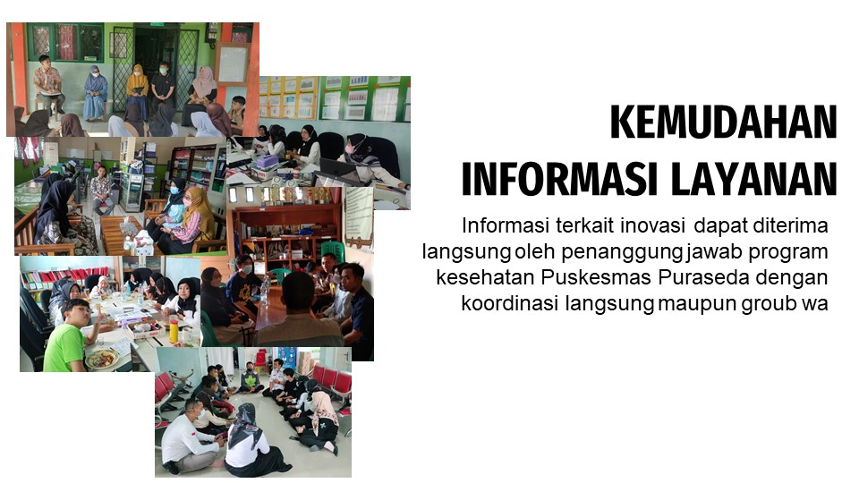
Apabila ada respon dan tanggapan, panitia dapat langsung menanggapi langsung melalui grup wa dalam 1 hari.
Tim kreatif membentuk panitia Puskesmas | 1 hari
Tim kreatif membentuk panitia lintas sektor | 1 hari
Panitia membentuk group | 1 hari
Panitia dapat mengajukan QnA di group mauun secara langsung | 1 hari
Panitia menanggapi QnA | 1 hari

